Sesión | 2024.CAR.1S0
Fecha | 19 de enero de 2024
Hora  Modalidad | 09:30  Presencial
Lugar | Sala de Juntas 1, ubicada en las instalaciones de la Secretaría Ejecutiva del Sistema Estatal Anticorrupción de Jalisco, en la Avenida Arcos número 767 de la colonia Jardines del Bosque, del Municipio de Guadalajara, Jalisco.

Orden del Día:

- Declaración de quórum legal e inicio de la sesión.​
- Aprobación del Orden del Día.​
- Presentación para su análisis del Proyecto del Reporte Anual del Comportamiento de Riesgos 2023.​
- Presentación para su análisis del Proyecto de la Matriz y Mapa de Administración de Riesgos 2024.​
- Presentación de Avances del PTAR 2024.​
- Asuntos Generales. ​
- Clausura de la sesión.

1. Declaración del quórum legal e inicio de la sesión.
Según se determina en el artículo 18 de los Lineamientos de Operación de Comité de Administración de Riesgos (CAR) de la SESAJ, el Presidente del Comité le solicita a la Vocal Ejecutiva verifique si encuentran presentes la mayoría de los integrantes del COCODI. Al verificar la asistencia de quienes integran el Comité de Administración de Riesgos se declara de quórum legal, al estar presentes:
Con voz y voto:
- Omar Alejandro Peña Ugalde
Presidente y Subdirector de Análisis Jurídico
- Jessica Avalos Alvarez
Vocal Ejecutiva y Enlace de Administración de Riesgos
- José Salvador Hinojosa Valadez
Vocal y Titular de la Subdirección de Desarrollo de Sistemas y Soluciones y Encargado de Despacho de la Dirección de Tecnologías y Plataformas
- Edgar Ricardo Rodríguez Hernández
Vocal y Jefe de Planeación e Informes
- Paola Berenice Martínez Ruíz
Vocal y Secretaria Particular del Secretario Técnico del SEAJAL

Con voz:
- Ezequiel González Pinedo
Vocal y Titular del Órgano Interno de Control
- Mariel Lizbeth Matlalcoatl Nuñez
Invitada y Jefa del Departamento del Área Investigadora
El Presidente procede a dar por iniciada la sesión, siendo las 13:30 desahogar el siguiente punto del Orden del Día.
2. Aprobación del Orden del Día.
Según se establece en el artículo 24 de los Lineamientos de Operación del Comité de Administración de Riesgos de la SESAJ, el Presidente del Comité procede a dar lectura al orden del día y lo pone a consideración de los presentes.
La Vocal Ejecutiva procede a dar lectura al Orden del Día y lo pone a consideración de quienes se encuentran presentes:
- Declaración de quórum legal e inicio de la sesión.​
- Aprobación del Orden del Día.​
- Presentación para su análisis del Proyecto del Reporte Anual del Comportamiento de Riesgos 2023.​
- Presentación para su análisis del Proyecto de la Matriz y Mapa de Administración de Riesgos 2024.​
- Presentación de Avances del PTAR 2024.​
- Asuntos Generales. ​
- Clausura de la sesión.

Solicita a los presentes que manifiesten el sentido de su voto, y en caso de estar en afirmativa, lo hagan en votación económica levantando su mano. El Orden del Día es aprobado por la mayoría de los presentes.

El presidente le solicita a la Vocal Ejecutiva, proceda a desahogar el siguiente punto del Orden del Día.

3. Presentación para su análisis del Proyecto del Reporte Anual del Comportamiento de Riesgos 2023.​

La Vocal Ejecutiva procede a desahogar el tercer punto del Orden del Día, que corresponde a la el relativo a la Presentación para su análisis del Proyecto del Reporte Anual del Comportamiento de Riesgos 2023.​
El Presidente del Comité pone a consideración de los presentes el proyecto del Reporte Anual señalando como conforma a través de la presentación que se tiene a la vista de los presentes mediante proyección:
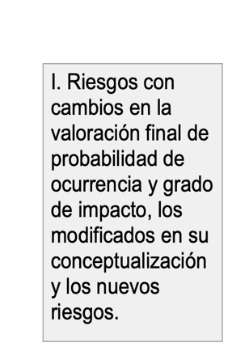
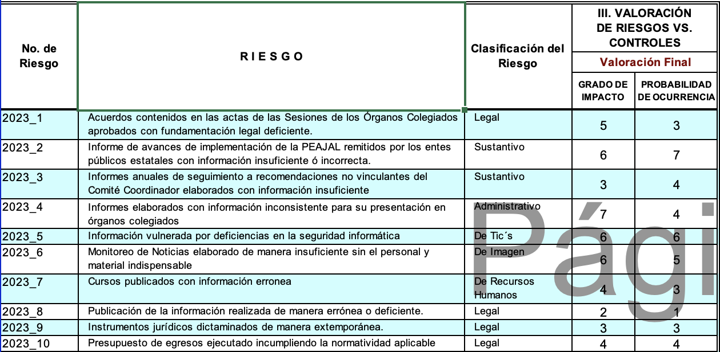
Según se determina en el numeral 31 de la Guía Administrativa y Diversas Disposiciones en Materia de Control Interno para la Administración Pública del Estado de Jalisco, se presenta el Reporte Anual 2023:

El Presidente señala que dicha información se presentará en en la Primera Sesión Ordinaria del Comité de Control Interno y Desempeño Institucional con un resumen de los puntos que contiene el Reporte Anual del Comportamiento de los Riesgos, con cada uno de los aspecots que contiene, lo anterior de conformidad con el numeral 31 de la Guía Administrativa y Diversas Disposiciones en Materia de Control Interno para la Administración Pública del Estado de Jalisco, emitida por la Contraloría del Estado de Jalisco.
Al no existir comentarios al respecto, el Presidente le solicita a la Vocal Ejecutiva proceda a desahogar el siguiente punto del orden del día.
- Presentación para su análisis del Proyecto de la Matriz y Mapa de Administración de Riesgos 2024.​
La Vocal Ejecutiva menciona que el siguiente punto del Orden del Día corresponde a la Presentación para su análisis del Proyecto de la Matriz y Mapa de Administración de Riesgos 2024.​
El Presidente del Comité de Administración de Riesgos señala que pone a consideración del Comité el Proyecto de la Matriz y Mapa de Administración de Riesgos 2024, el cual se elaboró durante el cuarto trimestre del 2023, en donde se realizaron 10 reuniones con las Unidades Administrativas que conforman la SESAJ, en las que se generaron minutas por cada sesión de trabajo, en estas se reportan las acciones generadas y el tiempo invertido en las actividades mencionadas. ​
Derivado de las sesiones de trabajo con cada una de las Unidades Administrativas, así como el acompañamiento permanente del OIC, se generaron un total de 10 riesgos con sus respectivas valoraciones y acciones de control para mitigar estos riesgos planteados. ​
En la Matriz de Administración de Riesgos derivada de estas reuniones, se establece la siguiente información:​
- EVALUACIÓN RIESGOS ​
- EVALUACIÓN DE CONTROLES ​
- VALORACIÓN DE RIESGOS ​
- MAPA ​
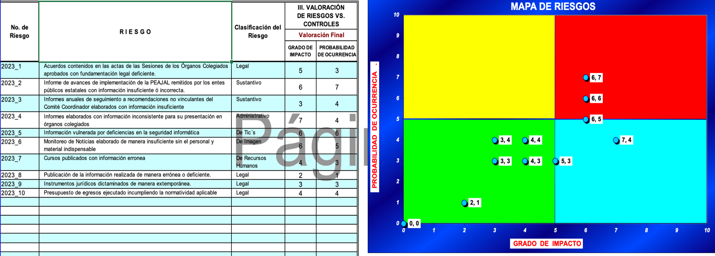
- ESTRATEGIAS Y ACCIONES

Una vez realizada la presentación, al no existir observaciones al respecto, el Presidente del Comité le solicita a la Vocal Ejecutiva que proceda a desahogar el siguiente punto del Orden del Día.
5. Presentación de Avances del PTAR 2024.​
La Vocal Ejecutiva menciona que el siguiente punto del Orden del Día corresponde a la Presentación de Avances del PTAR 2024. El Presidente del Comité de Administración de Riesgos pone a consideración del Comité los avances del PTAR 2024, señala que este programa se generó según el trabajo expuesto en el punto anterior. Según se establece en el punto 27 de la Guía Administrativa y Diversas Disposiciones Complementarias en Materia de Control Interno para la Administración Pública del Estado de Jalisco, este incluye lo siguiente:
Los riesgos:
b) Los factores de riesgo
c) Las estrategias para administrar los riesgos
d) Las acciones de control registradas en la Matriz de Administración de Riesgos, las cuales deberán identificar:
- Unidad administrativa;
- Responsable de su implementación;
- Las fechas de inicio y término; y
- Medios de verificación.
El presidente del Comité le solicita a la Vocal Ejecutiva, ponga a consideración del Comité remitir el proyecto del PTAR 2024 al COCODI para su análisis y posteriormente ser remitido al titular de la SESAJ para su aprobación, es aprobado por unanimidad.
El Presidente del Comité le solicita a la Vocal Ejecutiva que proceda a desahogar el siguiente punto del Orden del Día.
6. Asuntos Generales.

Para el desahogo del sexto punto del Orden del Día, la Vocal Ejecutiva del Comité manifiesta que no existen puntos a tratar en esta sesión, toda vez que no se presentaron asuntos generales.

El Presidente le solicita a la Vocal Ejecutiva que proceda a desahogar del siguiente punto del Orden del Día.
7. Clausura de la Sesión.
Se da por clausurada la Primera Sesión Ordinaria del Comité de Administración de Riesgos de la SESAJ, siendo las 10:00 horas (diez horas) del día 19 (diecinueve) del mes de enero del año 2024 (dos mil veinticuatro), levantándose para constancia la presente acta, que firman y rubrican al calce todos los que intervinieron en la presente sesión.

CON VOZ Y VOTO:

Omar Alejandro Peña Ugalde  Presidente  Subdirector de Análisis Jurídico |  | Jessica Avalos Alvarez  Vocal Ejecutiva  Enlace del Sistema de Control Interno Institucional, Administración de Riesgos y Jefa de Archivo
José Salvador Hinojosa Valadez  Vocal  Subdirector de Desarrollo de Sistemas y Soluciones y, Encargado de Despacho de la Dirección de Tecnologías y Plataformas |  | Paola Berenice Martínez Ruíz  Vocal  Secretaría de Particular del Secretario Técnico de la SESAJ
Edgar Ricardo Rodríguez Hernández
Vocal
Jefe de Planeación e Informes

CON VOZ:
Ezequiel González Pinedo  Invitado Permanente  Titular del Órgano Interno de Control |  | Mariel Lizbeth Matlalcoatl Nuñez  Invitada  Jefa del Departamento del Área Investigadora

La presente foja de firmas forma parte integral del Acta de la Primera Sesión Ordinaria del Comité de Administración de Riesgos de la SESAJ, celebrada el 19 de enero de 2024 en las instalaciones de la Secretaría Ejecutiva del Sistema Estatal Anticorrupción de Jalisco.

